АДМИНИСТРАЦИЯ ШЕГАРСКОГО СЕЛЬСКОГО ПОСЕЛЕНИЯ

ПОСТАНОВЛЕНИЕ

12.07.2018 № 111

Об утверждении схемы размещения нестационарных торговых объектов на территории муниципального образования «Шегарское сельское поселение»

В соответствии со статьей 10 Федерального закона от 28 декабря 2009 года № 381-ФЗ «Об основах государственного регулирования торговой деятельности в Российской Федерации», статьей 14 Федерального закона от 6 октября 2003 года N 131-ФЗ "Об общих принципах организации местного самоуправления в Российской Федерации", постановлением Администрации Томской области от 09.07.2010 N 135а "О порядке разработки и утверждения органами местного самоуправления муниципальных образований Томской области схем размещения нестационарных торговых объектов", на основании Устава муниципального образования «Шегарское сельское поселение», в целях упорядочивания размещения нестационарных торговых объектов на территории муниципального образования «Шегарское сельское поселение», а также повышения эффективности использования муниципальной собственности

ПОСТАНОВЛЯЮ:

1. Утвердить схему размещения нестационарных торговых объектов на территории муниципального образования «Шегарское сельское поселение», состоящую из:
1) плана-схемы мест нахождения и перечня нестационарных торговых объектов, время функционирования которых имеет круглогодичный характер, согласно приложению 1 к настоящему постановлению;
2. Настоящее постановление обнародовать и разместить его на сайте Администрации Шегарского сельского поселения.
3. Направить утвержденную схему размещения нестационарных торговых объектов на территории муниципального образования «Шегарское сельское поселение» в течение 5 дней в Департамент потребительского рынка Администрации Томской области;
4. Контроль за исполнением настоящего постановления оставляю за собой.

Глава Шегарского сельского поселения И. Н. Кондрухов
Приложение 1
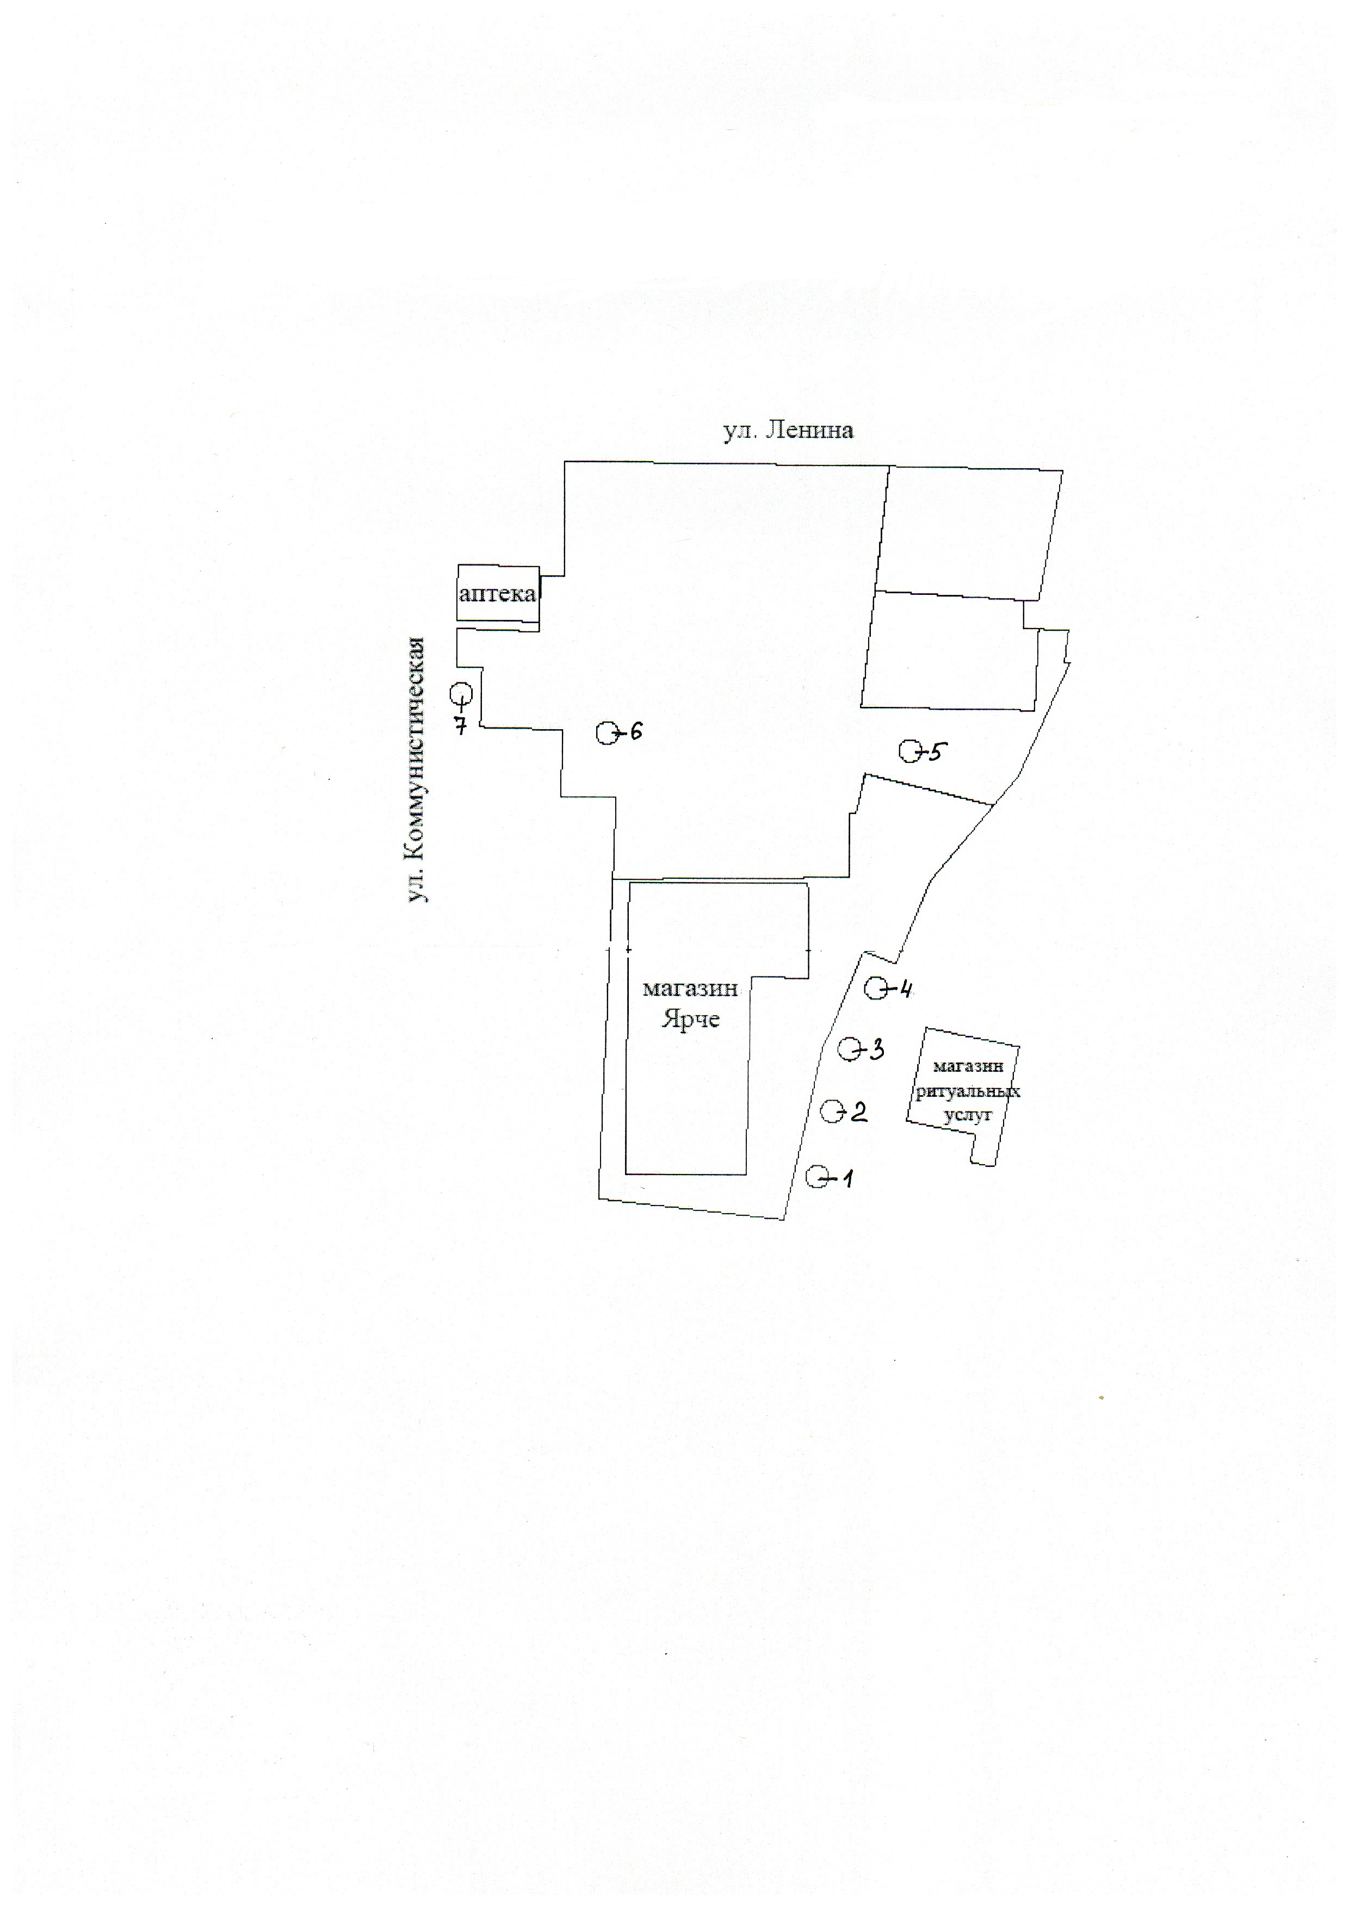
к постановлению Администрации Шегарского
сельского поселения
от 12.07.2018 № 111

ПЛАН-СХЕМА МЕСТ НАХОЖДЕНИЯ НЕСТАЦИОНАРНЫХ ТОРГОВЫХ ОБЪЕКТОВ, ВРЕМЯ
ФУНКЦИОНИРОВАНИЯ КОТОРЫХ ИМЕЕТ КРУГЛОГОДИЧНЫЙ ХАРАКТЕР,
НА ТЕРРИТОРИИ МУНИЦИПАЛЬНОГО ОБРАЗОВАНИЯ "ШЕГАРСКОЕ СЕЛЬСКОЕ ПОСЕЛЕНИЕ"

ПЕРЕЧЕНЬ НЕСТАЦИОНАРНЫХ ТОРГОВЫХ ОБЪЕКТОВ, ВРЕМЯ
ФУНКЦИОНИРОВАНИЯ КОТОРЫХ ИМЕЕТ КРУГЛОГОДИЧНЫЙ ХАРАКТЕР,
НА ТЕРРИТОРИИ МУНИЦИПАЛЬНОГО ОБРАЗОВАНИЯ "ШЕГАРСКОЕ СЕЛЬСКОЕ ПОСЕЛЕНИЕ"

N на схеме | Адрес (местоположение объекта) | Тип нестационарного торгового объекта | Количество торговых мест применительно к нестационарным торговым объектам, предполагающим продажу товаров только с использованием лотка, палатки, торгового автомата, передвижных средств торговли | Площадь нестационарного торгового объекта, кв. м | Площадь территории, необходимой для размещения нестационарного торгового объекта, кв. м | Место размещения нестационарного торгового объекта | Ассортимент товаров | Период размещения | Нестационарный торговый объект, используемый только субъектами малого или среднего предпринимательства
1 | 2 | 4 | 5 | 6 | 7 | 8 | 9 | 10 | 11
1 | Томская область, Шегарский район, с. Мельниково, ул. Коммунистическая, 3/1, участок 1 | Киоск, павильон |  | 10-25 | 10-25 | Земельный участок | Продуктовые, промышленные товары | круглогодично | Используется только субъектами малого и среднего предпринимательства
2 | Томская область, Шегарский район, с. Мельниково, ул. Коммунистическая, 3/1, участок 2 | Киоск, павильон |  | 10-25 | 10-25 | Земельный участок | Продуктовые, промышленные товары | круглогодично | Используется только субъектами малого и среднего предпринимательства
3 | Томская область, Шегарский район, с. Мельниково, ул. Коммунистическая, 3/1, участок 3 | Киоск, павильон |  | 10-25 | 10-25 | Земельный участок | Продуктовые, промышленные товары | круглогодично | Используется только субъектами малого и среднего предпринимательства
4 | Томская область, Шегарский район, с. Мельниково, ул. Коммунистическая, 3/1, участок 4 | Киоск, павильон |  | 10-25 | 10-25 | Земельный участок | Продуктовые, промышленные товары | круглогодично | Используется только субъектами малого и среднего предпринимательства
5 | Томская область, Шегарский район, с. Мельниково, ул. Коммунистическая, 3/1, участок 5 | Киоск, павильон |  | 10-25 | 10-25 | Земельный участок | Продуктовые, промышленные товары | круглогодично | Используется только субъектами малого и среднего предпринимательства
6 | Томская область, Шегарский район, с. Мельниково, ул. Коммунистическая, 3, участок 1 | Киоск, павильон |  | 10-25 | 10-25 | Земельный участок | Продуктовые товары | круглогодично | Используется только субъектами малого и среднего предпринимательства
7 | Томская область, Шегарский район, с. Мельниково, ул. Коммунистическая, 1Д | Киоск, павильон |  | 8-25 | 8-25 | Земельный участок | Фрукты - овощи | круглогодично | Используется только субъектами малого и среднего предпринимательства

